Chers parents et mes chers élèves,
Si vous désirez m’envoyer des photos du travail que vous faites sur ma boite mail n’hésitez pas.
Voici le travail du Mardi 12 mai :
Rituels : sur le cahier vert
Rituel de conjugaison :
Conjuguer au passé composé les verbes à toutes les personnes casser, tirer, percer, se marier, transpirer, verser, partager.
Si vous avez besoin d’aide, ne pas oublier de relire les leçons sur le passé composé dans le classeur ou visionner cette vidéo :
https://www.youtube.com/watch?v=WrCUwcZIppA
Calculs : à poser et à résoudre sur le cahier vert
Cm1  369 825 – 145 780 =  6 025 x 851 =  462 871 – 331 029 =  25 418 x 517 = | Cm2  357 428 – 199 998 =  7 048 267 – 2 457 006 =  38 459 / 7 =  631 004 / 8 =

Anglais : lecture de l’alphabet
Ecrire le son de chaque lettre pour chacun des mots suivants : Ceci est un exercice de phonétique.

- A Cloud
- The Sky
- The rain
- The Sun
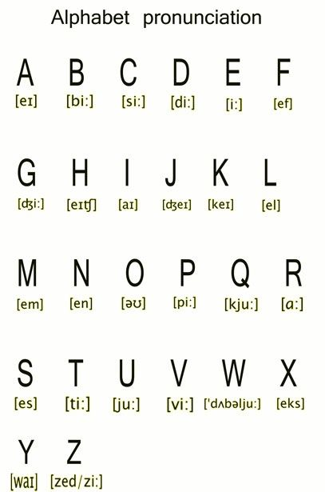
Mathématiques :
Calcul mental :Additions de nombres décimaux avec un nombre entier
Exemple : 12,1 + 5,3 ! Vous pouvez utiliser cette technique
12 + 5 = 17 /0,1 + 0,3 = 0,4 Donc 17 + 0,4 = 17,4
Les cm1 ne font que les calculs bleus et les cm2 font tous les calculs.
13,1 + 4,4 = | 26,2 + 3,7= | 34,4 + 3,6= | 8, 81 + 8,11 = | 96, 16 + 2,5 =
9,1 + 8,2 = | 25,4 + 6,3 = | 41, 05 + 3, 14= | 33, 7 + 7, 4= | 11,75 + 7,5=

Exercice 1 :Leçon sur les décimaux :
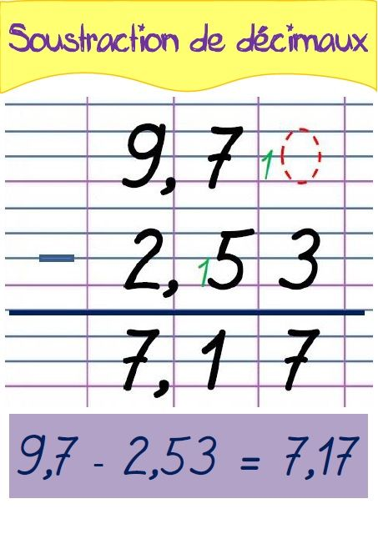

Pose les 4 calculs suivants en t’aidant de la leçon ci-dessus.
Les cm1 ne font que les calculs bleus et les cm2 font tous les calculs.
36,54 – 24, 78 = | 104,9 -29,41 =
369, 4 – 148,786 = | 753,428 - 306,47 =

Anglais
Regardez bien cette vidéo : https://www.youtube.com/watch?v=nghStz8TTUc
Ce sont des réponses à donner pour se présenter en anglais. Réponds aux questions suivantes :
- What’s your name ?
- How old are you ?
- Have you got any pets ?
- Have you got any brothers or sisters ?
- Where do you come from ?

Conjugaison
Lecture de la leçon sur le passé composé :
Exercices sur le passé composé à réaliser sur le document si vous l’imprimez ou en n’écrivant seulement les réponses sur le cahier vert :
Cm1
Cm2

Sciences
Répondre aux questions qui suivent le texte :
